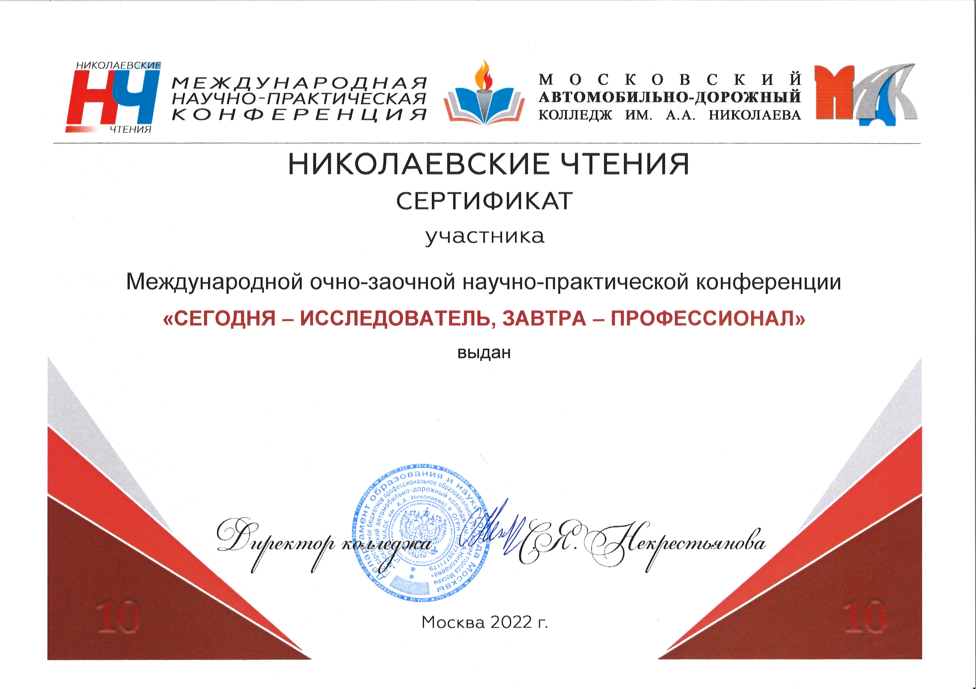
Ильясову Андрею Геннадьевичу

